**Educazione ambientale**

L’obiettivo dell’educazione ambientale risiede nella volontà di insegnare la struttura e l'organizzazione dell'[ambiente naturale](https://it.wikipedia.org/wiki/Ambiente_naturale) e di [educare](https://it.wikipedia.org/wiki/Educazione) gli esseri umani a gestire i propri comportamenti in rapporto agli [ecosistemi](https://it.wikipedia.org/wiki/Ecosistema) allo scopo di vivere in modo [sostenibile](https://it.wikipedia.org/wiki/Sostenibilit%C3%A0), senza cioè alterare gli equilibri naturali.

In Italia non esiste una materia d'insegnamento che riguarda l'educazione ambientale; la sensibilizzazione dei cittadini su questi argomenti è affidata, soprattutto, al [Ministero dell'Ambiente e della Tutela del Territorio e del Mare](https://it.wikipedia.org/wiki/Ministero_dell%27Ambiente_e_della_Tutela_del_Territorio_e_del_Mare) oppure associazioni ed [organizzazioni non governative](https://it.wikipedia.org/wiki/Organizzazioni_non_governative).

L'intervento dello stato consiste nella costituzione di [parchi nazionali](https://it.wikipedia.org/wiki/Parchi_nazionali), [parchi regionali](https://it.wikipedia.org/wiki/Aree_naturali_protette), [riserve naturali](https://it.wikipedia.org/wiki/Aree_naturali_protette), [aree marine](https://it.wikipedia.org/wiki/Aree_naturali_protette), protetti e tutelati dallo sviluppo umano e dall'[inquinamento](https://it.wikipedia.org/wiki/Inquinamento).

La più grande organizzazione mondiale per la conservazione della natura è rappresentata in [Italia](https://it.wikipedia.org/wiki/Italia) dal [WWF Italia](https://it.wikipedia.org/wiki/WWF_Italia).

Da ricordare è l’associazione ambientale [Legambiente](https://it.wikipedia.org/wiki/Legambiente) che ha organizzato campagne di educazione ambientale finalizzate a combattere lo [smog](https://it.wikipedia.org/wiki/Smog) e soprattutto l'[abusivismo edilizio](https://it.wikipedia.org/wiki/Abusivismo_edilizio).L'associazione promuove, l'utilizzo di [energie alternative](https://it.wikipedia.org/wiki/Energie_alternative) e [rinnovabili](https://it.wikipedia.org/wiki/Energie_rinnovabili), il [risparmio energetico](https://it.wikipedia.org/wiki/Risparmio_energetico), la salvaguardia di alcune [aree protette](https://it.wikipedia.org/wiki/Aree_protette), la lotta al traffico illegale dei rifiuti.

I temi principali dell'educazione ambientale sono:

l'[inquinamento](https://it.wikipedia.org/wiki/Inquinamento);

la [protezione degli animali](https://it.wikipedia.org/wiki/Diritti_animali);

gli [ecosistemi](https://it.wikipedia.org/wiki/Ecosistemi) e le [aree protette](https://it.wikipedia.org/wiki/Aree_protette);

la politica di [gestione dei rifiuti](https://it.wikipedia.org/wiki/Gestione_dei_rifiuti);

gli [organismi geneticamente modificati](https://it.wikipedia.org/wiki/Organismi_geneticamente_modificati);

la gestione delle [risorse energetiche](https://it.wikipedia.org/wiki/Risorse_energetiche) (con particolare interesse alle [fonti alternative di energia](https://it.wikipedia.org/wiki/Fonti_alternative_di_energia) e alle [rinnovabili](https://it.wikipedia.org/wiki/Energie_rinnovabili));

i [mutamenti climatici](https://it.wikipedia.org/wiki/Mutamenti_climatici);

la [pace](https://it.wikipedia.org/wiki/Pace) intesa come soluzione politico-diplomatica dei conflitti interni agli stati e internazionali;

l'[inquinamento del suolo](https://it.wikipedia.org/wiki/Inquinamento_del_suolo).

**ESERCIZI**

**Educazione ambientale**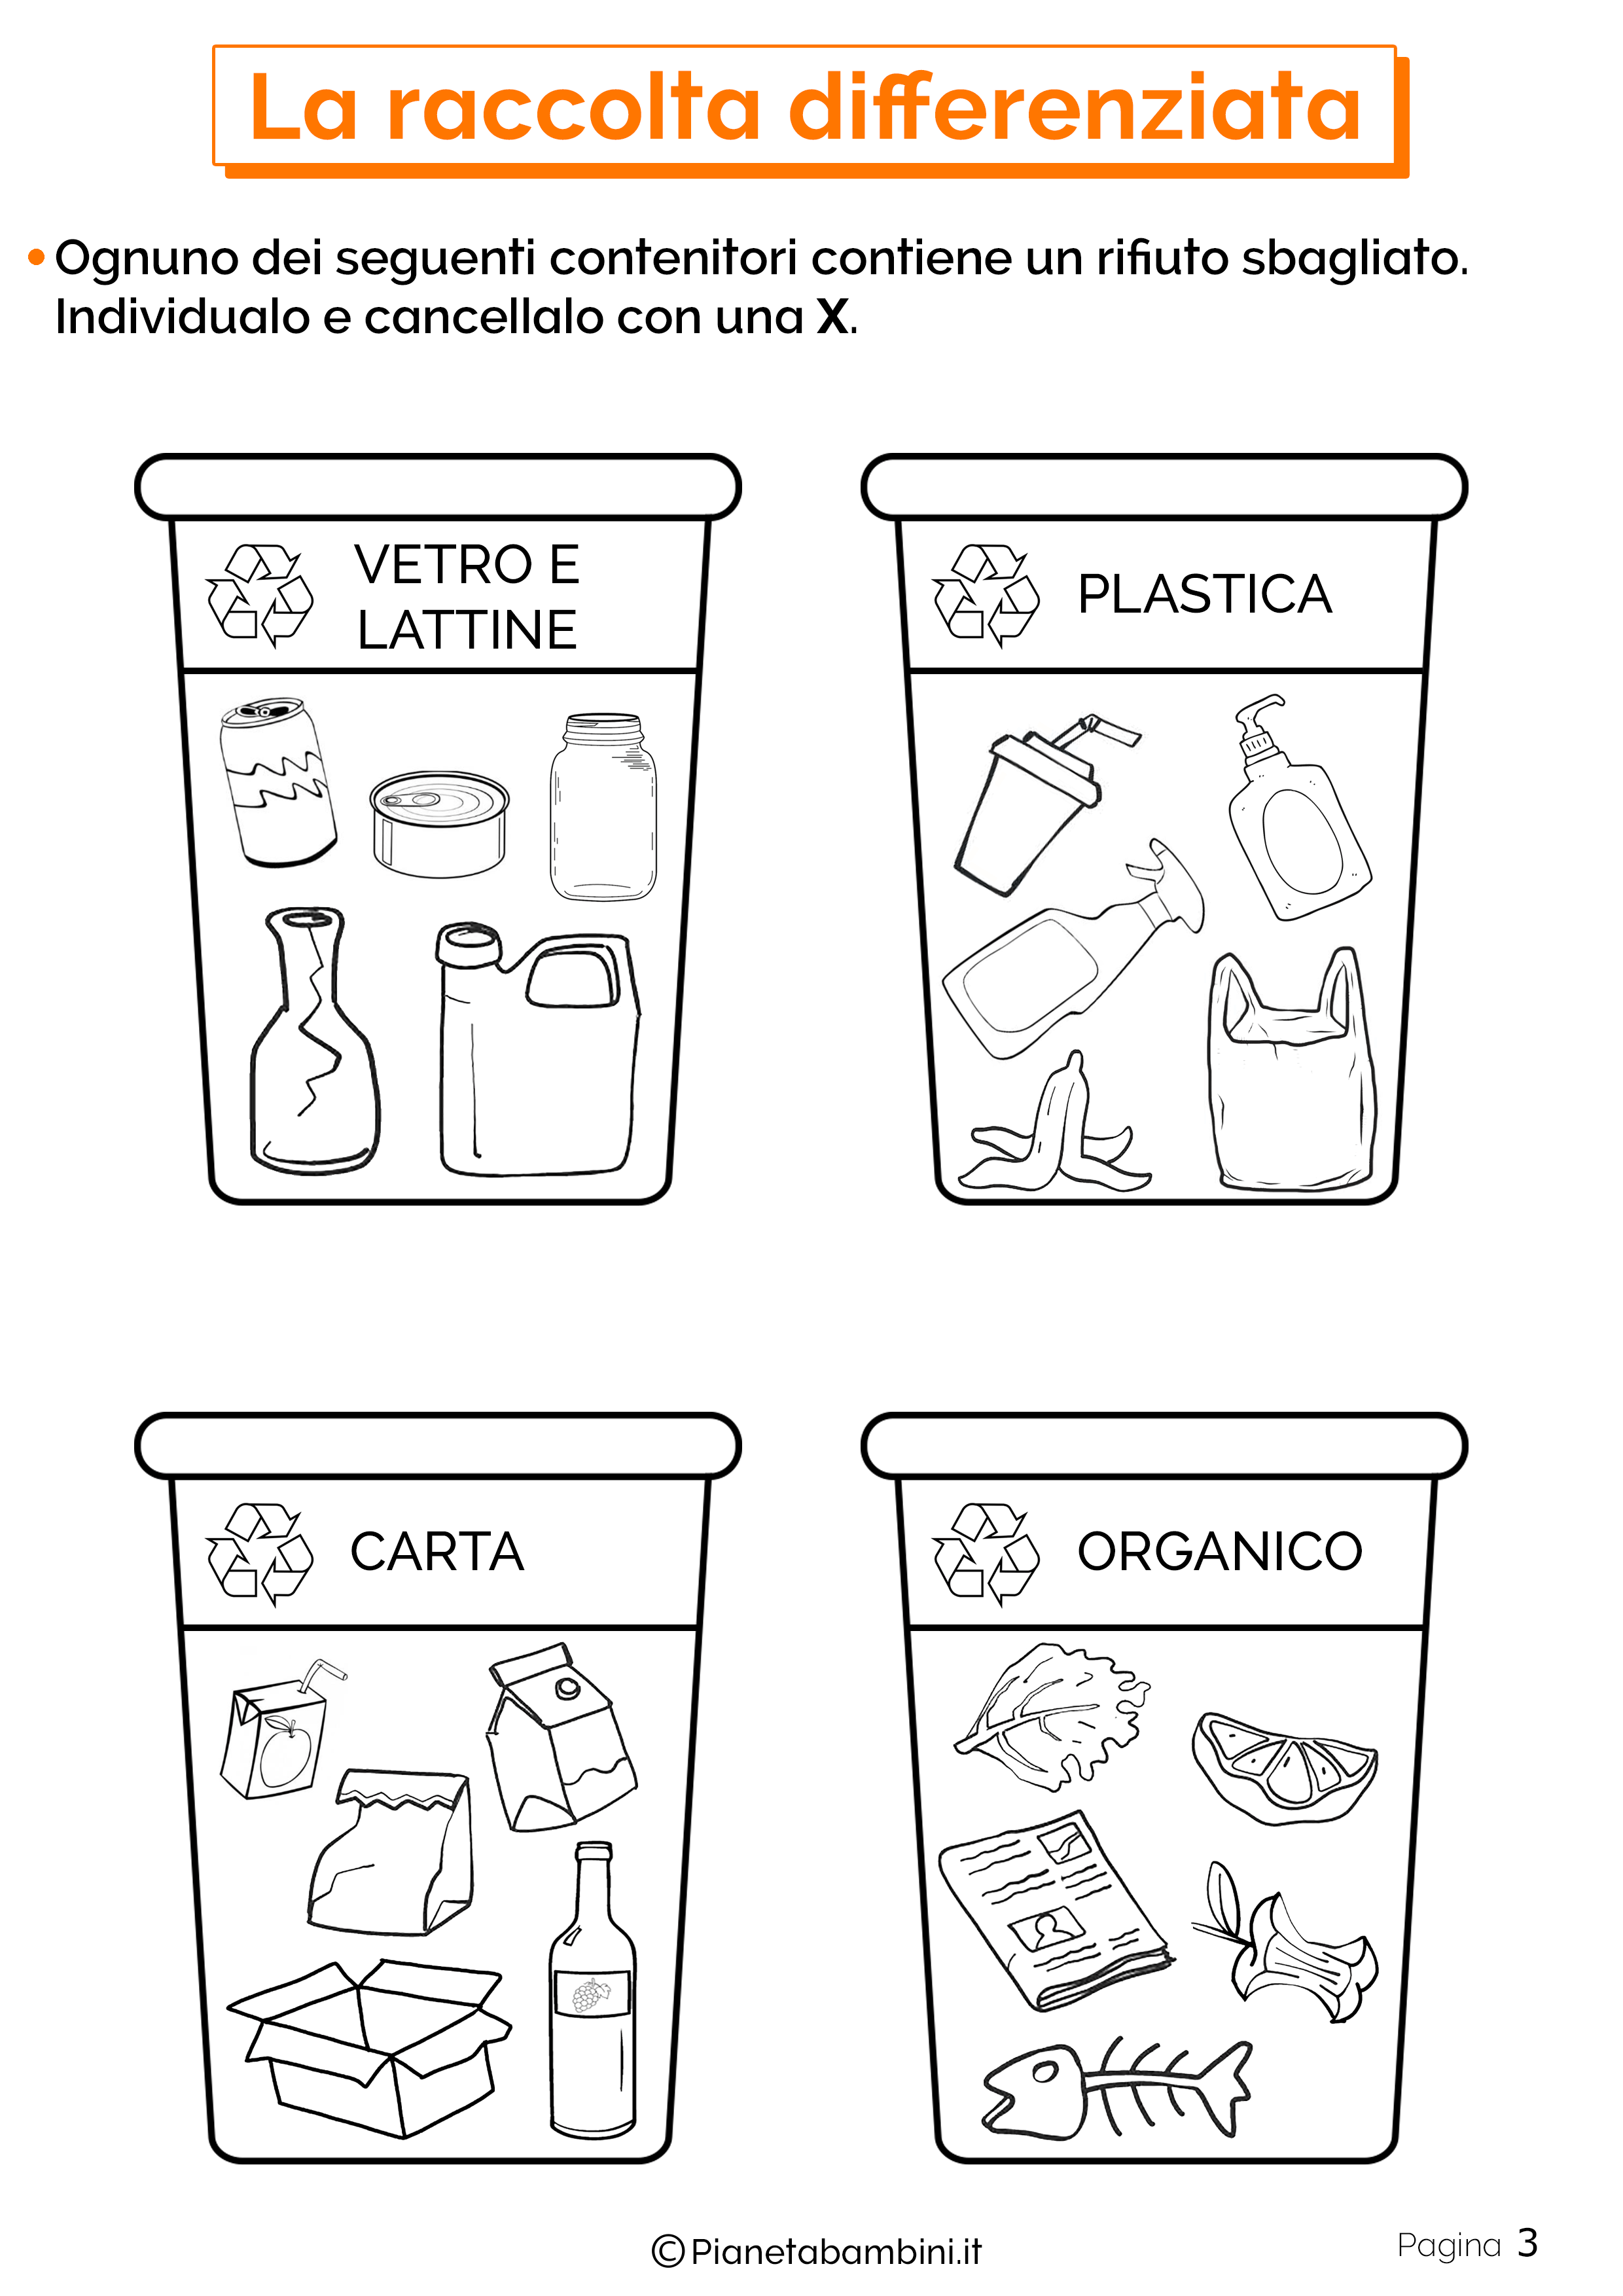2 punti

**Misura la tua sostenibilità**

1. Se vivessi per conto mio… per lavare i piatti:

A userei la lavastoviglie un giorno sì e uno no

B userei la lavastoviglie solo quando è piena

C userei piatti di carta e non userei affatto la lavastoviglie

1 punto

2. Per ridurre il traffico automobilistico e l’inquinamento

atmosferico, il Sindaco della mia città dovrebbe:

A acquistare bus a metano

B far revisionare regolarmente i gas di scarico di tutte le macchine,

in modo da impedire la circolazione dei veicoli più inquinanti

C usare i mezzi pubblici per dare lui stesso il buon esempio

1 punto

3. Quando è estate, per non sentire caldo in casa:

A al mattino, prima di andare a scuola, lascerò il ventilatore acceso

e le finestre aperte

B la sera, quando rientro a casa, accenderò il ventilatore al massimo

C al mattino, prima di andare a scuola, abbasserò le serrande

e chiuderò le finestre

1 punto

4. Quando vado al supermercato, in genere utilizzo:

A sacchetti di plastica, riutilizzandoli più volte prima di buttarli

B sacchetti di stoffa che porto da casa

C sacchetti di plastica

1 punto

5. Se fossi il proprietario di un albergo o di un agriturismo:

A cambierei la biancheria da camera e da bagno una sola volta a settimana

B metterei nei bagni un avviso con dei consigli su come risparmiare acqua

C applicherei diffusori di getto e riduttori di flusso ai rubinetti dei bagni

1 punto

6. Per annaffiare le piante che sono sul terrazzo di casa, uso:

A un impianto automatico a spruzzo

B un impianto automatico a goccia

C un annaffiatoio

1 punto

7. Quando faccio la spesa, scelgo i prodotti:

A in base al contenuto di grassi e alle calorie apportate

B in base alla provenienza, locale o estera, dei cibi

C in base alla genuinità e alla quantità di additivi e conservanti contenuti

1 punto

8. Quando faccio shopping:

A compro sulle bancarelle abiti e scarpe per lo più sintetici, fabbricati all’estero, economici

B preferisco comprare vestiti di manifattura locale, di tessuti naturali,

indipendentemente dal prezzo

C acquisto solo capi firmati nelle boutique, anche se più costosi

1 punto

Punteggio totale …../10